学生在课程线上提交作业的操作

1.找到提交作业的链接，点击该链接，如下图所示。



2.进入下图的提交的操作界面，点击“添加作业”。

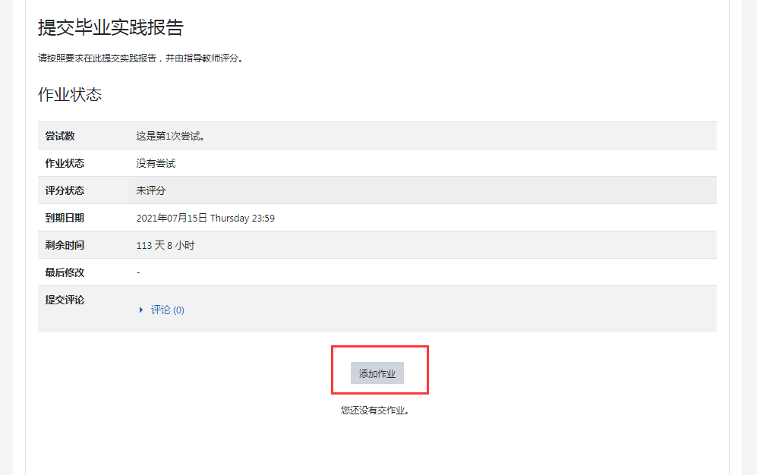

3.在下图的操作框内上传按考核要求需要提交的材料，包括报告册以及其他多媒体材料。注意：所有材料数量不能超过10个，总的大小不能超过10M。

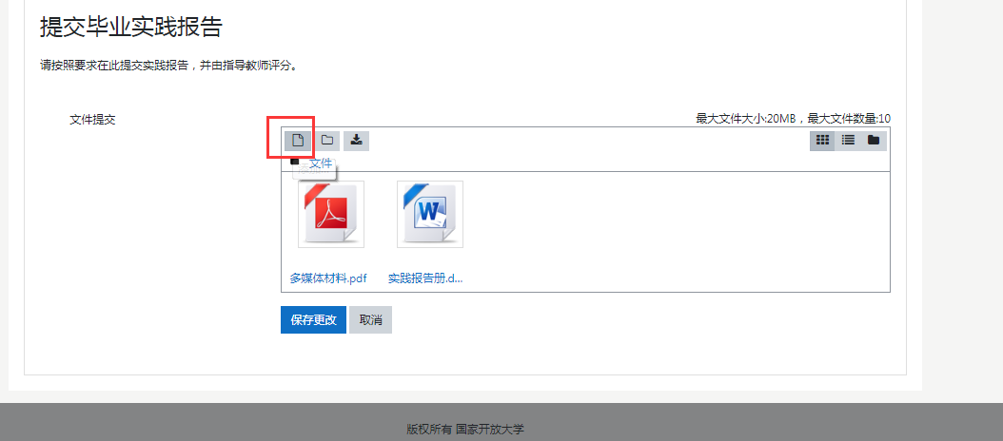

4.后续仍可以对提交的作业进行编辑和修改。

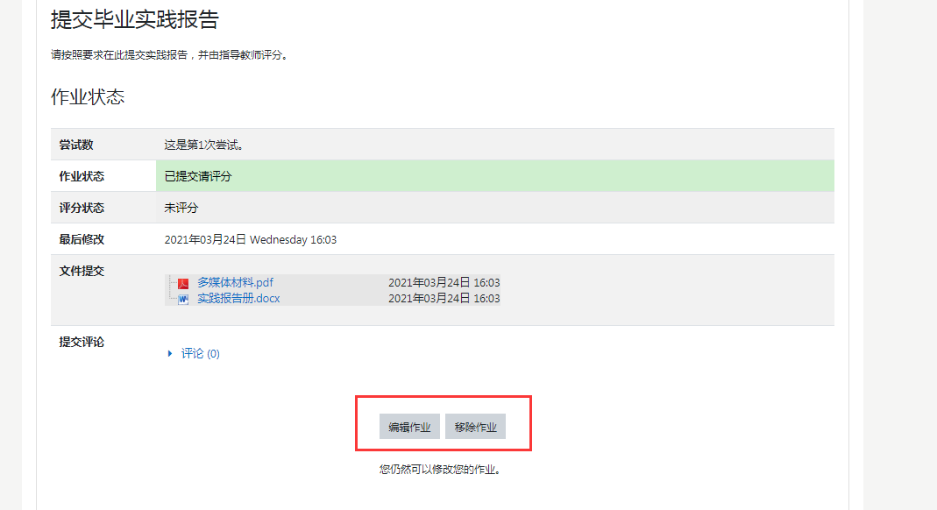

5.查看成绩操作，点击课程页面右上角 【头像】，【成绩】。

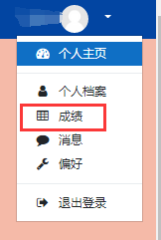

6.成绩显示如下，成绩及格就可以，如期末没有成绩显示很可能是老师还未批改，请联系学习中心的老师。

